高职院校新技术应用型创新创业生态系统构建研究

刘海明^{1,2}
(1.华中师范大学教育学院，湖北武汉 430079，2.温州职业技术学院产教融合处，浙江温州 325000)

摘要：构建高职院校新技术应用型创新创业生态系统是在新一轮科技革命与产业变革下实现高职教育人才培养目标,助推国家实施创新驱动战略和地方促进产业升级的重要选择和途径。本文分析了新技术应用型创新创业教育理念，并在此基础上构建了新技术应用型创新创业生态系统模型，探讨了该创新创业生态系统的基本要素构成和各构成要素之间的相互关系；最后以温州职业技术学院为个案，归纳总结新技术应用为导向的创新创业实践成效，并从专业集群、课程体系、管理机制、社团活动、全球化战略和竞赛体系等六方面提出思考与建议。
关键词：高职院校；新技术应用；创新创业；生态系统
中图分类号： 文献标志码：A

当前新一轮科技革命的到来，人工智能、大数据、智能机器人、3D打印机等新技术使工作岗位发生了极大改变，“新技术、新产业、新业态”扑面而来，互联网产业化、工业一体化，高校被寄予科技创新与成果产业化等提升经济竞争力的厚望。2015年国务院办公厅出台《关于深化高等学校创新创业教育改革的实施意见》中，强调集聚创新创业要素与资源，统一领导、齐抓共管、开放合作、全员参与，形成社会关心支持创新创业教育和学生创新创业教育的良好生态环境^{[1]}。经济和社会发展需要高职院校必须与区域经济社会发展深度融合，为区域产业转型升级提供高素质技术技能人才，需要高职院校开展创新创业教育，培养创新创业人才，需要高职院校创造、创新并进行成果转化，创建“产学研创”一体化的人才培养体系，培养以新技术应用为特质的创新创业人才。因此，构建高职院校新技术应用型创新创业生态系统已成为国家深化创新创业教育改革的趋势。本文拟对高职院校新技术应用型创新创业生态系统构建进行深入的案例研究，即探讨是什么原因推动了以新技术应用为导向的创新创业生态系统的形成；该创新创业生态系统的基本构成要素有哪些；各构成要素之间的相互关系如何；该创新创业生态系统特点以及对我国“双创”社会经济发展战略和高职院校全面开展创新创业教育的理论和现实意义。
1、构建高职院校新技术应用型创新创业生态系统的意义
1.1有利于高水平高职院校的人才培养目标的实现
当前中国要在2020年之前进入创新型国家行列的战略目标，而要想实现创新型国家这一目标的重要前提——就是一定要重视各类应用型创新人才的培养遥相比较于其他类型的人才。应用型创新人才是将高校科技成果转化为现实生产力的重要基础，是把高校科技成果运用到生产与实践中的重要核心，也是整个国家经济社会发展稳定和产业转型升级的重要前提。相比传统的高职院校人才培养模式而言，新时期的高职院校作为高素质技术技能人才培养的摇篮，在培养模式上不仅仅要求在人才培养上要具备传统高职教育教学的性质，更需要培养出的人才具备创新意识与创新精神，成为应用型创新人才，构建以新技术应用为特质的高职院校创新创业生态系统，有利于培养学生的创新意识与创业精神，有利于实现新时期高水平高职教育人才培养目标。
1.2有利于培养技术创新型创业者
目前大学生创业实践可以归为两类：一类是生存式创业，很多地方本科院校与高职院校为学生提供校内创业场所和平台，大部分学生创业项目也主要是面向校内学生市场。这种成本低、技术含量低、管理运营水平低的创业实践缺乏稳定性和成长性。另一类是双一流、985、211等高水平大学主导的高科技的学生创业。这种创业实践对学科科研的依附度高、投入高、风险高，虽然具有一定的成长性，但成功率不到5%。与二者相比，高职院校新技术应用型创新创业则恰恰实现了取两者之长、补两者之短，即只要足够掌握新技术，对接社会发展、客户需求，提供新的产品与服务，就能够最大地减弱创新创业对学科科研的依附度。新技术应用型创新创业模式不仅仅具有技术含量，而且具备投入比较少、见效快、周期短等特征，符合高水平高职院校创新创业人才培养的发展趋势，有利于培养技术创新型创业者。
1.3有利于高职院校践行国家“双创”战略
目前，我国已步入众创时代，“大众创业、万众创新”既阐明了发展问题，更突出民生问题。国家层面通过政策提到多种创新创业的组织形态，越来越清晰地表达了以创新促进创业的战略思路和发展路径，也准确地表达了“双创”战略的主体性、群众性和活力性。以新技术应用为导向的高职创新创业生态系统恰恰体现这几个特性。既强调个体的创新创业，又强调具有技术含量的创新创业。可以说，构建以新技术应用为科学载体的高职院校创新创业生态系统，培养应用型创新人才是高职院校践行“双创”的具体行动。
2、新技术应用型创新创业生态系统的概念及相关理论
2.1创业生态系统理论
创业生态系统是商业生态系统衍生出的子系统之一。普瑞哈兰（Prahalad）认为创业生态系统中的个体具备共生关系，能够是具有不同动机、文化背景、规模、影响力的社会主体协同发展并共同创造出社会财富^{[2]}。麻省理工学院的杜恩（Dunn）教授利用麻省理工学院在进行创业教育过程中形成的十几个项目对学生进行有目的的组织并且在学院专门成立的创业中心内对这些项目进行孵化以及对学生进行专门的培训，构建以培养创业精神为目的的麻省理工式的创业生态系统^{[3]}。以艾森伯格（Isenberg）为代表的学者将商业系统与创业行为进行关联，将创业生态系统及政府政策的影响进行结合，提出政府制定相应的保护政策能够进一步提升创业的成功和可持续发展，进而创造更多的社会和经济价值^{[4]}。科恩（Cohen）则认为，创业生态系统必须基于特定区域的资源而存在，是特定区域内各种相关主体相互作用形成的群落，这些资源能够对新创企业的成长和持续性发展起到关键的支撑作用^{[5]}。维吉尔（Vogel）指出，创业生态系统由一个地理区域内的各种具有交叉关系的群组组成，它们之间相互依存，这些群组包括创业主体和资源环境要素^{[6]}。梅森（Mason）和布朗（Brown）认为创业生态系统由不同的创业主体（包括创业企业、投资主体、高校）和创业环境（政治、文化），通过正式和非正式的关系提高创业活动的绩效^{[7]}。林嵩则将研究焦点放在创业生态系统内的企业中，认为创业生态系统是由创业主体和其所处的外部环境统一构成的有机整体，它们相互依赖、彼此影响，通过共同作用使得整个系统达到平衡的状态^{[8]}。
2.2创业教育生态系统理论
创业教育生态系统是教育生态系统的组成部分，教育生态系统是由教育的参与主体以及主体依存的环境共同组成的复杂与多元化的整体系统。教育生态系统与其周围环境的联系，以及教育生态系统内部各种参与主体和内部环境的相互作用，通过教育系统内的各种角色，尤其是教育机构内的各种角色进行联结，使得生态系统内的主体和环境处于彼此联系中，并且这种联系是动态和发展的，处于平衡—不平衡—重新平衡的动态演进过程^{[9]}。吴林富指出教育生态系统中，实施教育者、接受教育者以及各级教育组织机构共同构成了教育生态系统的主体，教育管理者、教师以及学生通过管理机构、授课和指导、相关服务以及科研项目进行结合，构成教育生态系统中的利益共同体，并具有相同的目标，其中的主体、活动、目标、成果都受到其所处的生态环境的影响^{[10]}。
创业教育生态系统则是在教育生态系统中将系统内不同主体的定位、活动以及目标进行进一步细分，与自然生态系统中物种与外部环境之间的关系相同，创业教育生态系统内部环境与外部环境之间、不同行为主体之间的变化和演进过程也是由彼此间的平衡到发展不平衡，进而通过政策调整、环境整合再完成平衡的过程^{[11]}。完善的创业教育生态系统由已经进行创业行为或者有相关资源的校友、具有创业理论和实践经验的教师、企业人员、项目团队以及竞赛团队、为创业活动提供物质支持的基础配套设施、能够进行项目孵化和提供创新条件的创业园和孵化器、各种资源聚合的创新创业网络，甚至扩展到跨国范围的资源。
2.3新技术应用型创新创业生态系统理论
新技术应用型创新创业是综合新技术、技术应用、创新型创业者和创业教育等多个概念的基础上构成的复合性概念。新技术一般是指在原有的技术基础之上经过改革或改良的技术，“不但包括各种新产品、新设备、新材料及新的工艺操作方法，还涵盖了与之关联的新管理方法、新系统”^{[12]}。技术创新一般包括两个阶段：“第一阶段是科技人员开展创新研发，发明新技术；第二阶段是开展技术转化，将新技术转化成新工艺、新产品和新服务等”^{[13]}。高职院校新技术应用是进行技术转化的第二个阶段，新技术应用不是发明新技术，而是利用新技术开展创业，是将现有的技术转化成现实的新产品、新服务和现实的生产力，是能够与教育相结合形成新的人才培养模式的创新性理念。研究者强调当高素质技术技能人才培养体系以工作过程为参照时，实际上是被看作是“知识应用的工作过程”。新技术应用是有计划、有目的、系统地传授新理念、新方法、新技巧，从而有效提高学生专业应用能力的教育^{[14]}。
新技术应用型创新创业区别于已有的创新创业概念，主要包括以下三个特征：一是新技术应用型创新创业人才主要由高职院校来培养，属于创新型创业人才的范畴，与企业家不同，其所有权属性比较低、知识技术含量比较高。二是新技术应用型创新创业人才拥有着新技术，具有创新精神和创业意识，并具备将科学技术成果转化为现实生产力并推向市场的能力。三是新技术应用型创新创业人才利用新技术开展创业，通过统筹相关要素和资源，为市场提供创新产品、创新技术和创新服务，从而推动新技术实现商业化价值。新技术应用型创新创业立足产业，与专业深度融合，以新技术应用为导向，面向全体学生分层分类开展的人才培养活动，其特点是面向人人的、基础性和普及性的教育。
高职院校新技术应用型创新创业主要是基于经济新常态、“双创”新环境和互联网+新科技等多元背景相结合而产生的新概念，是吻合高职教育规律并凸显高职创新创业教育特色的一种人才培养新模式。高职院校在新技术应用型创新创业人才培养过程中，以推进区域产业转型升级为立足点，以技术革新和技术应用为手段，以学生兴趣和需求为动力，通过利用新技术，提供创新服务从而实现技术产业化的综合性创新创业实践活动，培养具有创业者特质的新技术应用复合型人才。这种创业教育理念强调建立以需求为导向、以新技术应用为手段、以课程为依托、以团队为支撑的“产学研创”一体化人才培养模式，且培养出来的人才能够以自身掌握的技术为基础，发起并组建一个创业团队，实现技术向生产力转化。研究者认为基于新技术学习与应用是高职院校学生创新创业最重要的“资本”，其理论逻辑也反映出“教育链”与“产业链”的对应关系，“链”的接点实际上就是新技术应用的平台和人才培养的支点，由此构成了高职人才培养的两大生态系统，使以新技术应用为导向的人才培养系统化。研究者强调高职院校创新创业教育，要在技术人才培养上精耕细作，依托产教融合，提升人才社会服务与创新能力，利用人才优势为产业输出新技术应用“最后一公里”的技术源^{[15]}。
3、高职院校新技术应用型创新创业生态系统模型的构建
新技术应用型创新创业同样也具有多因素、多环节、多层次、多阶段等特征的一个复杂生态系统。高职院校新技术应用型创新创业生态系统可以归纳为：在特定的时间和空间范畴内，高职院校作为新技术应用型创新创业生态系统的运行主体与关联的政府、企业、家庭等生态环境因子之间不断进行信息互通传递、资源互补共享和物质交换循环而形成统一整体。在理想状态下，主体与生态因子之间优势互补、互利互惠、双向受益，整体推进生态系统向结构多元化和功能齐全化的趋势发展，最终达到稳定的平衡的一种状态。健康的生态系统应体现开放性、循环性、永续性、整体性等特征。依据系统差与要素类型及系统功能，高职院校新技术应用型创新创业生态系统核心的内部因子构成主要包括学校主体、教育客体、教育载体，核心的外部因子构成主要包括政府、市场、平台为两部分，如图1所示。
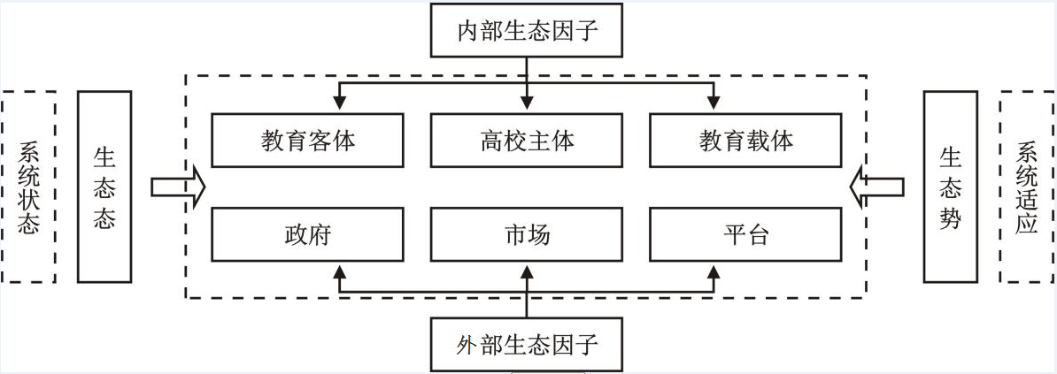图1 高职院校新技术应用型创新创业生态因子构成
“态”主要是指作为生态系统主体的高职院校在进行新技术应用型创新创业人才培养时所呈现出的一种状态，是在一定时间和空间范围内每个生态因子在服务整个新技术应用型创新创业教育结构中所占的比例及作用的发挥水平，它深层次的反映出高职院校新技术应用型创新创业人才培养在整个社会创新创业生态系统中所占据的空间位置和所担任的服务角色。
“势”主要是指政府对高职院校新技术应用型创新创业相关支持性政策、区域经济社会发展相对应的区域产业转型升级和高素质技术技能人才需求及创新创业资源、初创企业发展需求及协同科技创新服务平台的适应度，它要反映的是是对社会、政府、行业企业等外部环境的主动适应性，特别是对初创企业社会服务与创新能力提升的现实影响力和作用力。
作为一个与生物相类似的复杂系统工程，从生态位理论基础看，高职院校新技术应用型创新创业在实施过程中同样需要配备充足的资源并占据有利的空间，在有效控制新技术应用型创新创业资源重叠度的基础上，避免产生创业教育服务内容相互排斥现象，并从不同维度和方向来施展新技术应用型创新创业。由生态位的内涵可知，新技术应用型创新创业生态系统也是由多个生态因子组合而成，但因每项因子的作用程度和影响效用都是不一样的，因此，从高职院校创新创业教育实际出发，需要从新技术应用型创新创业教育生态环境的测度出发，调配不同生态因子在不同阶段、不同层次、不同类型、不同环境的教育资源体系中的构成比例。其中，高职院校新技术应用型创新创业生态环境测评是用于分析各项生态因子的影响效力及开发利用程度，对其进行评估和监控，诊断新技术应用型创新创业教育在创新创业项目孵化的不同阶段下，其教育服务能力和教育载体因子的使用状况的适应程度，从而根据新技术应用型创新创业项目孵化需求而有针对性地行进教育服务方向及内容的调整，整合有效资源网络，吸收稀缺资源要素，确保高职院校新技术应用型创新创业有序高质量运行。
高职院校新技术应用型创新创业生态系统根据高职院校定位、创新创业人才培养理念以及与职业、岗位深度对接的特点，以新工业革命过程中兴起的、切实符合地方企业需要的新技术在生产过程中的应用为培养理念，以当前教育技术与生产技术相结合的教育手段和组织形式为载体，以来自企业和学校的“双师型”师资为实施主体的、以理论知识和社会实践相融合构建新技术应用课程的创新创业教育生态系统。高职院校新技术应用型创新创业生态系统模型的构建，以生态位的动态演化机理分析各构成要素的交互作用，探讨生态位理论指导下新技术应用型创新创业生态系统的战略定位、竞争谋略和资源配置，寻求最适于自身生存和可持续发展的教育生态位，如图2所示。
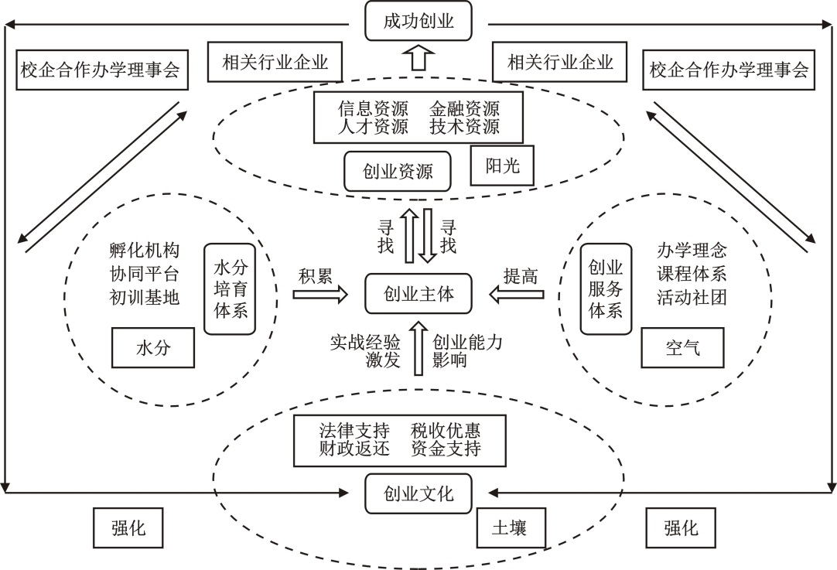
图2 新技术应用型创新创业生态系统模型
针对高职院校新技术应用型创新创业教育生态而言，其既需要具有创新创业生态系统的一般特性，也需要具有自身的特色和特点。作为一般特性，具备系统内各要素的复杂性、理论实践统一性、实践操作的必要性以及可实施性。从限定在高职院校创新创业人才培养范围来看，主要体现在人才培养的目标具有面向职业和行业的“点”的针对性，通过细化培养目标满足具体社会需求。从主体的能动性来看，高职教育体系从出现伊始就与产业发展有着密不可分的关系，随着技术进步和三次工业革命的发生，高职这种教育形式逐渐从培养与机器、生产线一体化的机械化的操作人才转变为培养具有创新意识、新技术应用理念的高素质技术技能人才，因此高职院校新技术应用型创新创业生态系统在构建过程中，要从本体论出发，充分考虑体系内各个层面主体的人本规律，充分发挥高职教育社会性，在进行专业和课程设置时，充分将政府、行业、企业、学校、教师、学生等各方面的需求和发展规律一同纳入。建立高职院校新技术应用型创新创业生态系统需要注重双重规律性，即技术发展的规律和与之相适应的整个体系的发展规律，技术发展的规律需要通过对产业、行业、企业的深入调研以及紧密合作获得，而整个体系的规律则需要遵循高等教育的发展规律、社会发展规律和高职学生共性及个性规律、教师职业生涯发展规律。高职院校新技术应用型创新创业生态系统的构建必须有相应的保障机制做支撑，尤其是师资的保障、企业实践保障、校企合作程度的保障。
构建高职院校新技术应用型创新创业生态系统需要从上述维度入手，聚集优势资源、对接国家对新时代高职专业人才个性化需求，以“产学研创”为核心构建实践平台，立足区域独特地域文化，以大学生创新创业能力发展为核心，以创业教育与专业教育、区域产业结构深度融合为主线，弘扬本土传统及现代的创新创业精神，充分整合区域的创新创业教育资源，以创新新技术应用型人才培养模式、优化新技术应用型课程体系、贯通新技术应用型人才培养环节为重点，构建立足区域、分层分类、深度融合、协同递进的专业—创业—产业“三业”融合式创新创业教育生态体系。
4、高职院校新技术应用型创新创业生态系统的实践
作为中国民营经济的发祥地与改革开放的前沿阵地，温州民营经济发达、产业特色鲜明，培育了一大批全国知名民营企业，温州人商行天下，“敢为天下先”的创新创业精神闻名海内外，这些称谓和荣誉充分体现了温州有着长期的产学研创协同创新传统。作为温州地区唯一一所国家高水平高职院校，温州职业技术学院依托区域创新优势环境，构建了新型创新创业生态系统，该生态系统提出以新技术应用为导向，根植温州，依托专业，产学研创相结合，培养新技术应用型创新创业人才。
该生态系统，以高职院校为系统内核，包含“生产者”( 如新技术应用的专业集群、创新创业教育课程体系) 、“分解者”( 如教务处、创业学院) 、“催化剂”( 如学生创业社团、创新创业活动、创新创业竞赛体系) 和“消费者”( 如产业、行业、企业、投资者) 等因子，具有开放性、多样性和调控性等特性。具体而言，该生态系统由六大相互支撑的开放模块组成，即专业集群、课程体系、管理机制、社团活动、全球化战略、竞赛体系，专业、课程和活动是贯穿于整个生态系统中的关键要素，如图3所示。
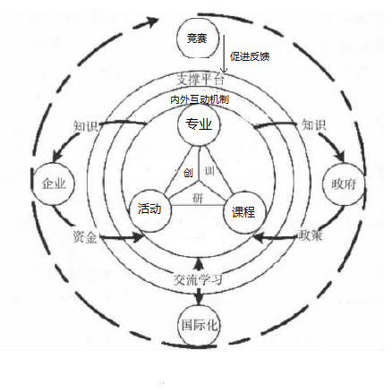
图3 温州职业技术学院新技术应用型创新创业生态系统
4.1构建新技术应用专业集群，形成生态系统的核心因子
契合区域经济社会发展需求，布局专业集群。学校对接浙江省七大万亿级产业和温州支柱产业，构建“以智能制造为主体，时尚设计为特色，现代服务协调发展”的三大专业集群。以智能制造专业集群为例，该专业集群对接浙江省高端装备制造和信息产业以及温州市的阀门、汽摩配、电气等支柱产业发展，由先进装备制造、智能电气技术和信息技术应用三个专业群组成，建立智能制造“训研创”一体化实践平台和浙南轻工装备智能制造技术协同创新中心，实现专业群之间的协同创新，培养区域产业转型升级需要的新技术应用型创新创业人才。
以新技术应用为导向，深化特色专业群。高职院校要发挥自身的优势特色专业群，深度对接行业企业核心岗位需求，深化“双层次多方向”人才培养内涵，深度融入以新技术应用为科学载体的创新创业教育，与行业企业共同培养具有创业意识强及新技术协同创新精神和能力的高素质技术技能人才。以智能电气技术专业群为例，该专业群推进专业教育与创业教育相融合，把创新创业纳入到人才培养过程中，将创业意识融入专业实践活动中，将专业技能融入创业实践活动中，以项目为载体，采用“师研生随、师导生创、师生共创”的培养模式（“师研生随”，即以教师的科研项目带动学生参与创新创业；“师导生创”，即教师给予学生创业团队技术指导；“师生共创”，即学生出资当法人，教师出力当技术总监，大胆实践“企业出题、学校接题、教师析题、学生答题”的实践模式）培养新技术应用型创新创业人才,实现双创人才培养。
4.2架构创新创业教育的课程体系，形成生态系统的关键因子
基于人才培养模式，设计“分层分类”课程体系。如前文所述，新技术应用型创新创业教育重生态系统探索了创新创业教育与专业教育有机融合的人才培养模式。以新技术应用为导向的创新创业课程体系，基于人才培养模式面向全校学生开展了类型多样的创新创业教育，为全体学生开设创新创业基础课程，为准备开展创业的学生开设创新创业辅导类相关课程，为已经开展创业实践的学生开设创新创业项目孵化溢出的课程，构建“分层分类”新技术应用型创新创业教育课程体系。
依托新技术应用专业群，构建跨界课程体系。新技术应用创型新创业生态系统下的课程体系，在有机融合创新创业教育与专业教育的过程中，采用“做中训”、“训中研”、“研中创”一体化的培养形式，形成跨界课程体系，对所有形式的大学生创业活动进行指导和监测。如时尚设计专业群将人文精神、艺术修养、创新精神与创业意识融入课程体系，在专项能力和综合能力的基础上培养学生的创业与运营、设计与研发等综合能力，通过跨界课程体系的学习，多维度打造学生创新创业的竞争力。
4.3完善创新创业教育的管理机制，形成生态系统的保障因子
创新行政管理机制，推进创新创业教育改革。高职院校要创新机制，建立党政一把手直管创业教育，整合校内资源，形成了教学、科研、学生、人事共同参与创新创业教育的局面。一方面要由党政一把手直管创业，对创新创业教育生态系统进行宏观规划；另一方面要形成协助创业生态系统运行的职能机构，如创业学院负责落实新技术应用型创新创业教育总体目标，统筹教育实施方案，制定相关政策对大学生创新创业项目进行资金扶持；各二级学院通过专业交叉的教学方式为在校生的创业实践提供基础理论知识。
加强过程管理机制，探索师生共创企业模式。探索创新创业混合所有制管理体制，谋划与国家省市重大发展战略融合的新技术应用型创新创业人才培养布局；探索技术资本合作形式，以大师工作室建设为基础，联合国内重要机构、企业，构建技术创新公共服务平台，培育高职新技术应用型创新创业人才；为师生创新创业团队提供创业风投资金，鼓励师生共创股份所有制的科技型中小微企业，支持创新企业的培育与孵化，以实体化方式运作，实施创新企业孵化和产业培育，通过跟进投资、阶段参股等各种方式，引导金融与民间资本的投入力度并通过多种模式合作共赢，形成独具学校特色“投资文化”^{[16]}。
4.4丰富学生创新创业社团活动，形成生态系统的活力因子
组建以新技术应用为导向的创业社团，为学生创新创业提供有效的实践载体。以新技术应用为导向的创业社团以学生创新创业能力发展为目标，重点以提升学生专业技能和应用能力及新技术的应用，是积累创新创业经验和锻炼创新创业品质的重要阶段。学校组建系列创新创业社团（表1），引导、组织大学生围绕社会人才需求培养新技术应用的创新创业能力。一个功能齐全和资源丰富的创新创业社团，就是一个功能齐全的创业助推器、孵化器，有助于创业思想的萌发，深化学生对创新创业的理解和强化学生自主创新能力的发挥，有助于形成稳定的学生创业团队，为学生创新创业提供实践平台积累实战经验。

组织名称 | 角色作用
创新与创业中心 | 综合机构
创业研究俱乐部 | 研究机构
社会创业协会 | 综合机构
技术创业工作室 | 技术机构
创业和金融中心 | 研究机构
研究和创新中心 | 技术研究机构
行业联络协会 | 合作研究机构
大学生创业基金 | 资金资助
表1 以新技术应用为导向的创新创业社团
加强对新技术应用型创新创业社团的支持力度，鼓励学生参与社团活动。要充分利用学校的人力和科研资源，选拔优秀教师担任创业社团的管理指导教师，能使学生了解专业前沿动态，增强社团的新技术应用创新创业能力，锻炼学生的创新意识，创新思维和创新能力，形成创业教育－创业活动－学生社团的三螺旋互动（如图4）。
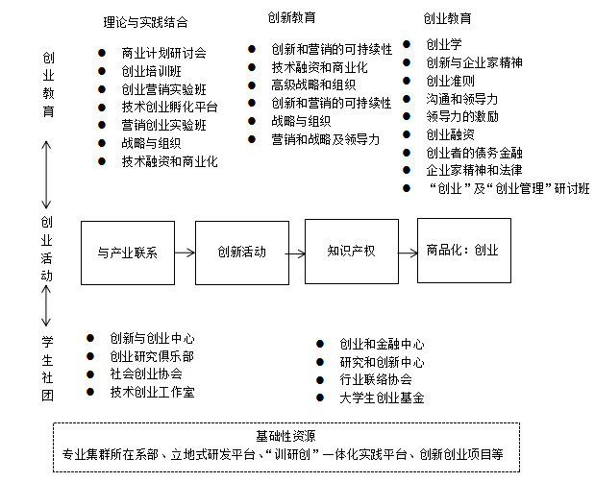
图4 创业教育－创业活动－学生社团的三螺旋互动
4.5坚持创新创业教育全球化战略，形成生态系统的重点因子
坚持民族特色，弘扬本土精神。新技术应用型创新创业人才培养以尊重民族性为根本原则，在培养学生创新创业精神和坚持创新创业教育全球化战略的同时要弘扬以爱国主义为核心的民族精神，将国外创业教育理论与“义利并举”的永嘉学派文化精髓，“敢为天下先”的创新创业精神相融合，培育大学生创业意识。从创业文化层面来看，要进一步加强研究和弘扬本土传统及现代的企业家精神，要紧密结合温州区域特色，把“敢为人先、特别能创业”的温州人精神融入到创新创业教育中；从师资、课程和教材方面看，要结合区域文化开发本土化的创业教育教材，特别是具有温州区域经济文化特色的创新创业案例，构建具有温州区域特色的创新创业课程体系；从创新创业教育环境来看，要着重加强对区域创新创业政策的研究，充分整合温州区域的创新创业教育资源和实践平台，从而指导大学生创业实践。
创新合作模式，搭建合作平台。Richard C. Longworth认为，全球化视野使创业者能够在世界任何地方筹募风投资金，可以将世界任何地方的科技、文化、管理及人才为我所用。创新创业教育也必须为学生提供面向全球的竞争能力。学校积极响应国家“一带一路”倡议，充分发挥中国—东盟职业教育联盟和温州侨乡侨领的作用，坚持“产业发展到哪里，服务就跟到哪里”的理念，以新建、嫁接、改制等各种方式伴随温州企业共建合作学校，合作共建“训研创”实训基地、研究机构或项目，培养具有国际化视野、国际化素养、国际竞争力的新技术应用型创新创业人才，努力实现创新创业教育国际化发展目标，探索特色鲜明的新技术应用型创新创业教育国际化路径。
4.6打造创新创业教育竞赛体系，形成生态系统的助推因子
通过竞赛，形成人人懂创业，人人想创业的氛围。有学者在研究MIT创业竞赛提出：“创新创业竞赛是有效实现创业教育与创业实践相融合的桥梁”，创新创业竞赛同时具备创业教育与创业实践的双重功能。通过创新创业大赛有利于培养学生的创新创业精神和能力，让学生深入了解新技术应用型创新创业人才的素质要求。创新创业大赛过程中学生所学习和了解的市场分析、环境分析、竞争分析能够进一步引导学生认知宏观经济环境、企业及行业环境、把握政策风向，创新商业盈利模式，是学生从理论知识向实践内化的过程，以赛促创，激发他们的创业热情和潜能，形成良好的创业教育与创业实践氛围。
结合学校特色工作，打造创新创业品牌竞学院推行赛。如学校学生品牌活动“二早一活动”即早起、早锻炼和课间技能训练活动，将“二早一活动”中形成的创意工作室、俱乐部等一批发展势头良好的新技术应用型创新创业类学生社团聚集起来，在原有学生课外科技作品大赛、新技术创新大赛等创新创业大赛的基础上，通过作品展示、讲座论坛、考察调研、技能训练、实习实训等各种途径，扩大学生创新创业竞赛的覆盖范围，提升新技术应用型创新创业的普及程度，在各类创新创业竞赛中注重发挥企业行业、科研机构、社会资本等机构的作用，汇集更多社会资源积极参与学校创新创业竞赛的组织评审、项目推荐、风险投资等关键环节中，促进创业成果孵化，帮助创业学生对接市场、开展创业实战。

参考文献:
[1]国务院办公厅.国务院办公厅关于深化高等学校创新创业教育改革的实施意见:国办发〔2015〕36号［Ａ］．
[2]PrahaladC.K.Thefortureat the bottom of the pyramid: ErradicatingpovertythroughProfits[M]. Saddle River, NJ: Wharton School Publishing/Pearson,2005.
[3]Dunn K. The entrepreneurship ecosystem[J]. Technology review, 2005(08):1-17.
[4]Isenberg D J. The entrepreneurship ecosystem strategy as a new paradigm for economic policy: Principles for cultivating entrepreneurship[R]. Presentation at the Institute of International and European Affairs,2011.
[5]Cohen B. Sustainable valley entrepreneurial ecosystems[J].Business Strategy and the Environment, 2006(01):1-14.
[6]Vogel P. The employment outlook for youth: Building entrepreneurship ecosystems as a way forward[C]. Conference Proceeding of the G20 Youth Forum,2013.
[7]Mason C, Brown R. Entrepreneurial ecosystems and growth oriented entrepreneurship[R]. Final Report to OECD, paris,2014.
[8]林嵩.创业生态系统:概念发展与运行机制[J].中央财经大学学报,2011(04):58-62.
[9]范国睿.教育生态学[M].北京:人民教育出版社,2000.
[10]吴林富.教育生态管理[M].天津:天津教育出版社,2009:10-12.
[11]贺祖斌.高等教育生态论[M].广西师范大学出版社,2005:87-90.
[12]刘海明,谢志远,刘燕楠.高职教育人才转型的战略思考：推进产教融合，服务产业发展——兼谈高职院校“新技术应用”人才培养方略[J].高等工程教育研究,2018(2):182-188.
[13]鄂甜.论新常态下我国职业教育转型发展策略[J].职业技术教育,2015, (22):8-12.
[14]谢志远.高职院校培养新技术应用创业型创新人才的研究[J].教育研究,2016(11)：107-112.
[15]谢志远,刘燕楠.深化产教融合 推动职业教育技术革命——高职院校新技术应用人才发展战略思考[J].中国高教研究,2018(3):103-108.
[16]刘海明.实施双创战略促进区域科技进步:以温州众创空间的发展为例[J].科技管理研究,2019(8):55-60.

作者简介：刘海明（1980—），男，浙江泰顺人，华中师范大学教育学院博士研究生，温州职业技术学院产教融合处处长、创业学院院长，副研究员。主要研究方向：科技创新与创新创业教育

Studies on innovative and entrepreneurial ecosystem of new technology application for higher vocational colleges
Liu Haiming^{1,2}
1.Central China Normal University Hubei Wuhan, 430079 2.Wenzhou Polytechnic Zhejiang Wenzhou,325000

Abstract：To construct an innovative and entrepreneurial ecosystem of new technology application for Higher Vocational colleges is to achieve the talents cultivation objectives of higher vocational education under scientific & technological revolution and industrial transformation on the first round and to help our nation implement innovation-driven strategies as well as provides our locals with vital references and approaches to promote industrial upgrading. This paper analyzes the educational concepts of innovation and entrepreneurship with new technology application , based on this, has also constructed the innovative and entrepreneurial ecosystem model of new technology application and discusses the basic element composition of the innovative and entrepreneurial ecosystem as well as the interrelationships between composition elements. In closing, this paper induces and summarizes the practical effects of innovation and entrepreneurship with new technology application as the orientation, and puts forward pondering questions and suggestions in terms of major clusters, curriculum systems, management mechanisms, community activities, globalization strategies and competition systems from 6 aspects.
Key Words：Higher Vocational Colleges, New Technology Application, Innovation & Entrepreneurship, Ecosystem

 基金项目：教育部2020年度人文社会科学研究一般项目“产教融合视阈下新技术应用型人才培养的研究与实践——以W职业技术学院为例”（20YJC880053）

